Лабораторная №3, уровень 3

Подготовила Денисова Дарья

1. Установила Git на своей операционной системе.

Для этого я перешла по ссылке и скачала нужную мне версию Git

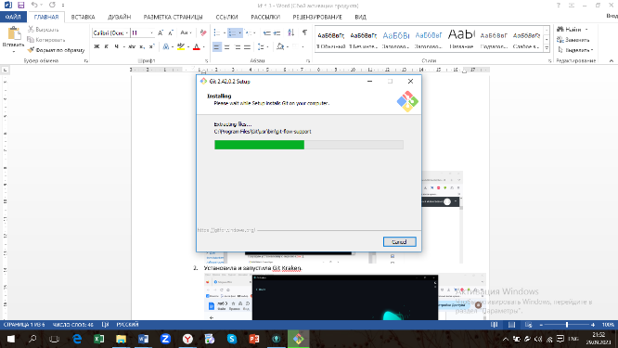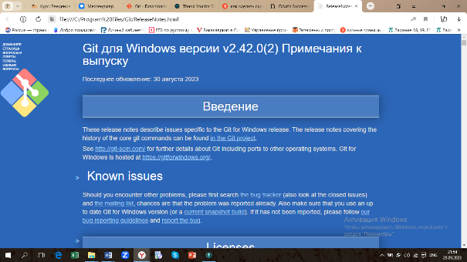

Убедилась в том, что все работает корректно при помощи команды git –version.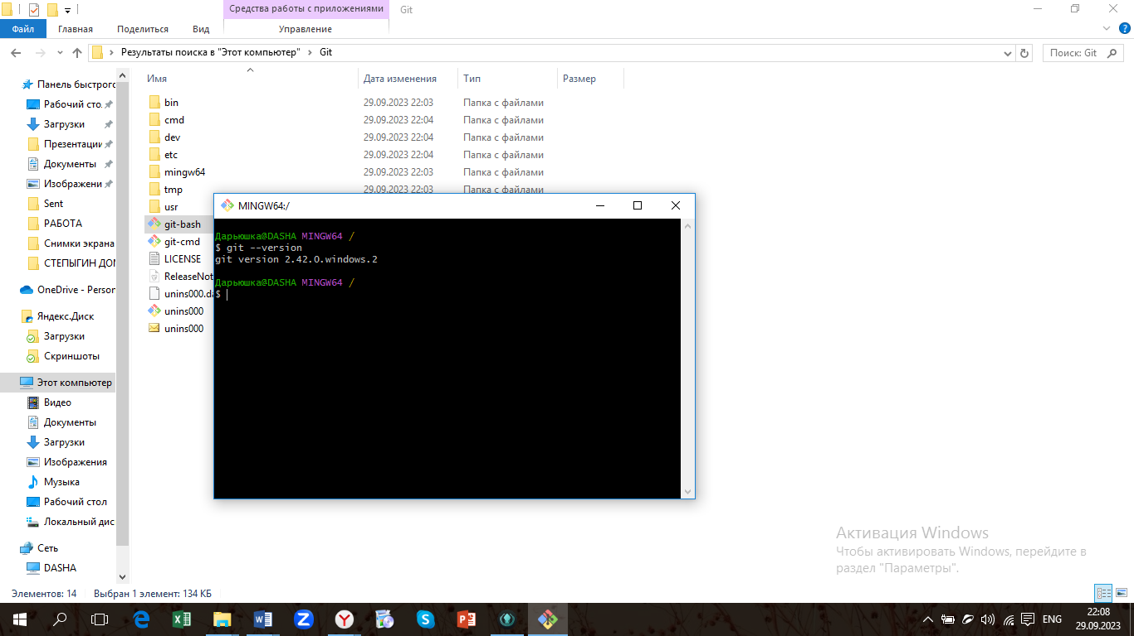

2. Установила и запустила Git Kraken. 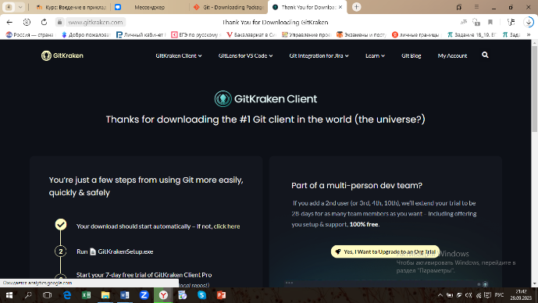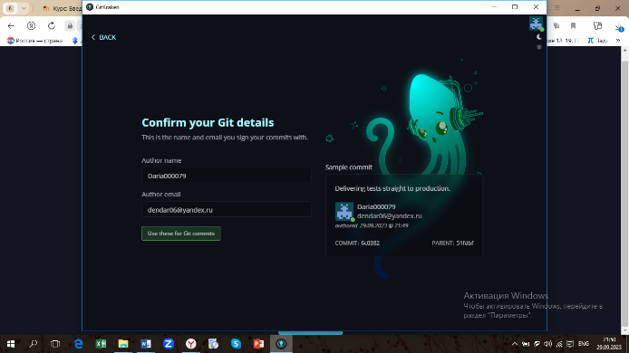

3. Настроила пользователя Git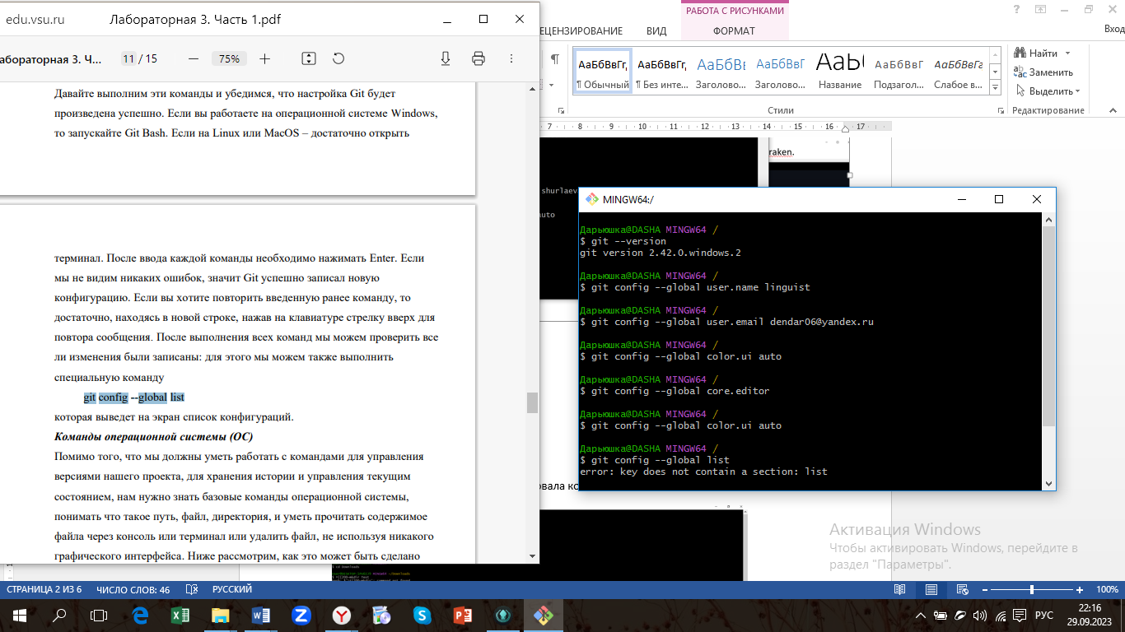

4. cd Downloads 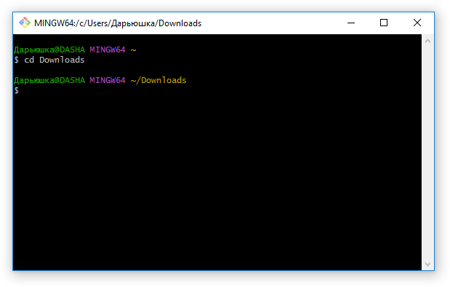

Mkdir project – создание директории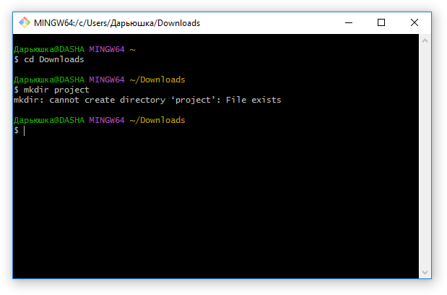

Cd project 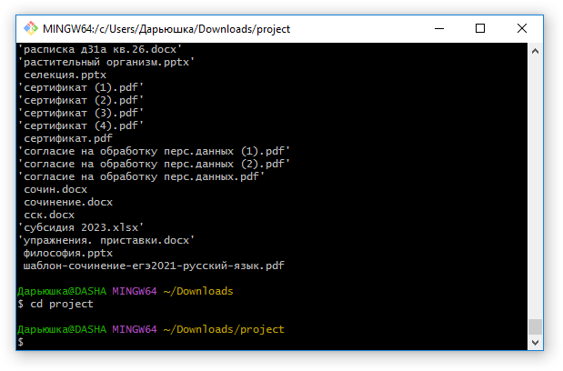

5. Далее я создала новые файлы touch test.txt и touch readme.md

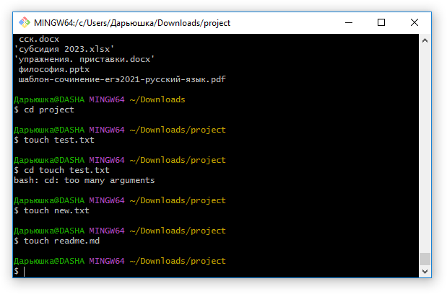

cp new.txt new2.txt и ls – копирование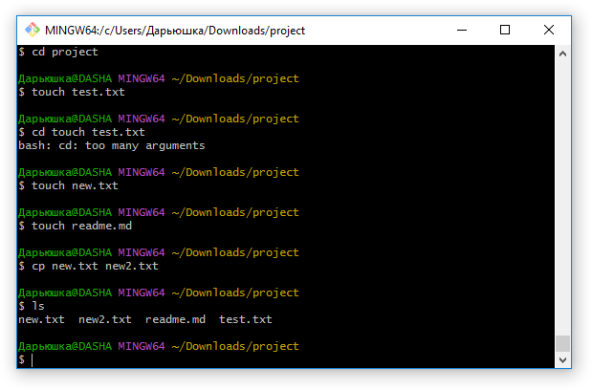

echo “Hello World” и echo “Hello World” > new.txt – записываем текст в файл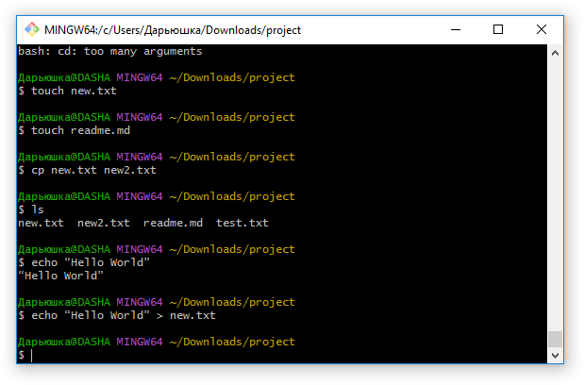

cat new.txt – просмотр содержимого

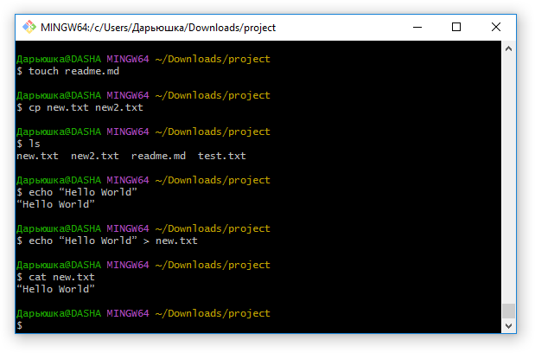

rm project_new.txt и rm new2.txt

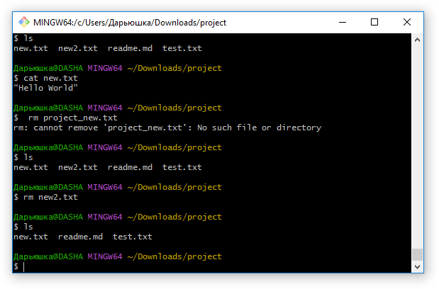

rm -R Project 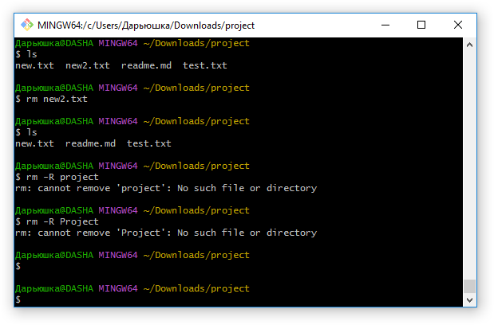

Часть 2

1.Создание репозитория

Я присвоила репозиторию имяи описание, а также сделала его общедоступным 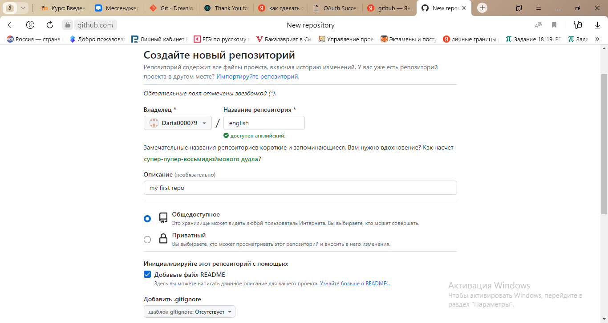

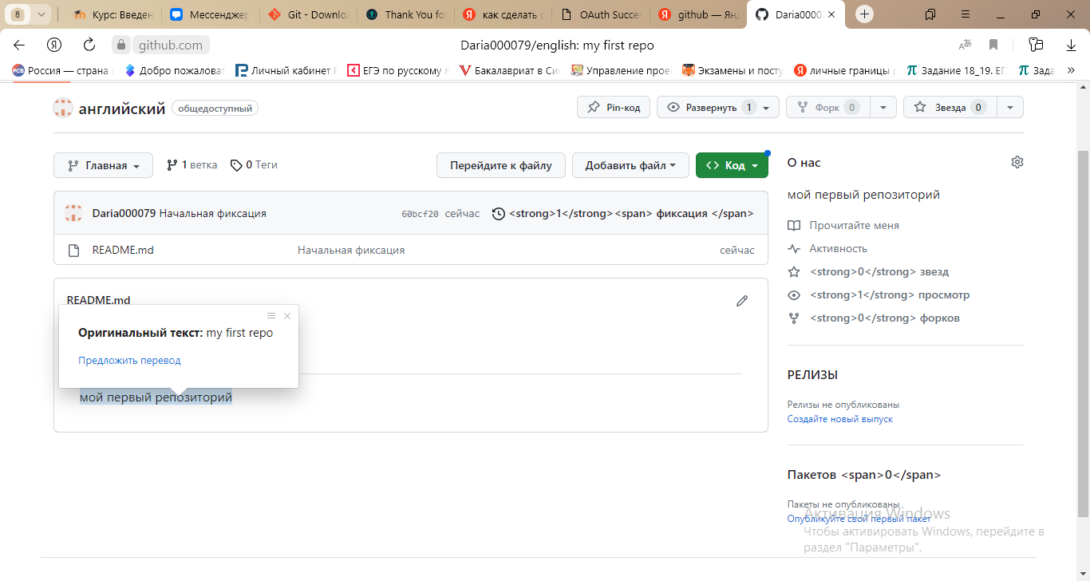

После чего я скачала Sourcetree, чтобы клонировать файл

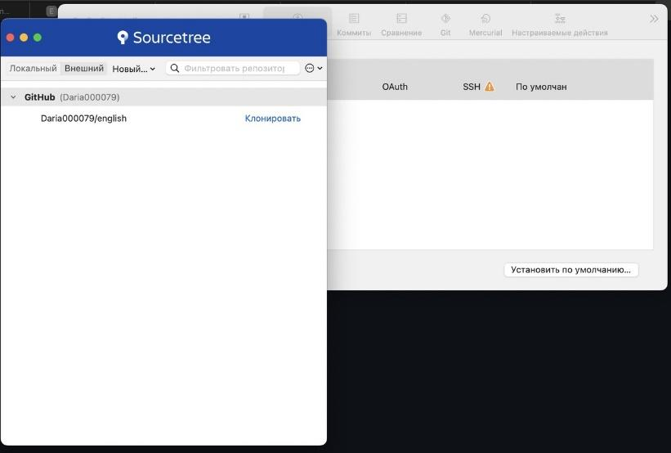

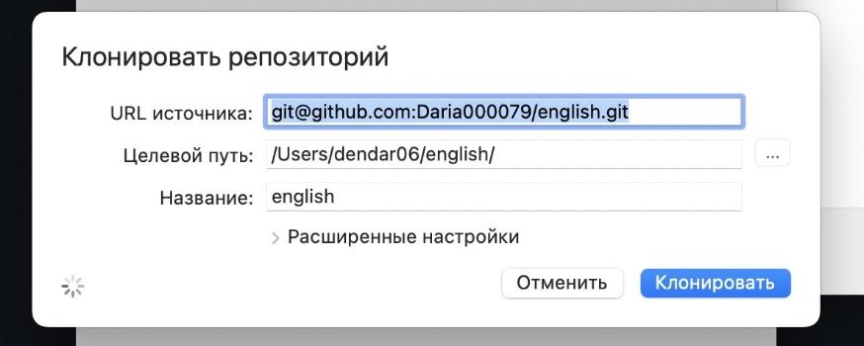

1. Далее мне потребовалось добавить и изменить файлы 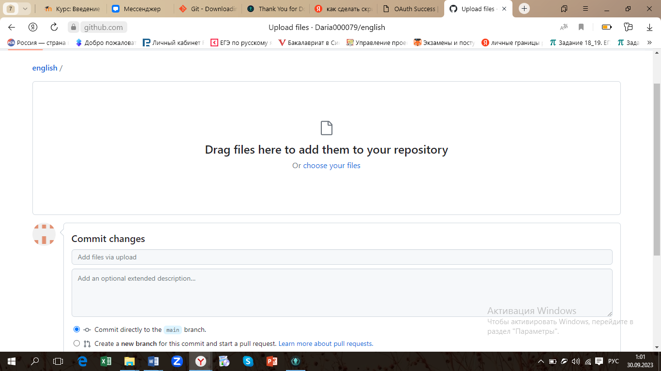

Добавляла я файлы в разделе Upload fils на GitHub 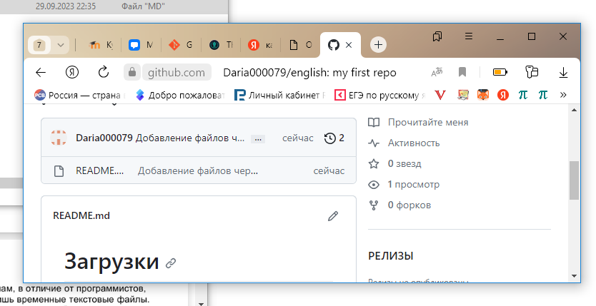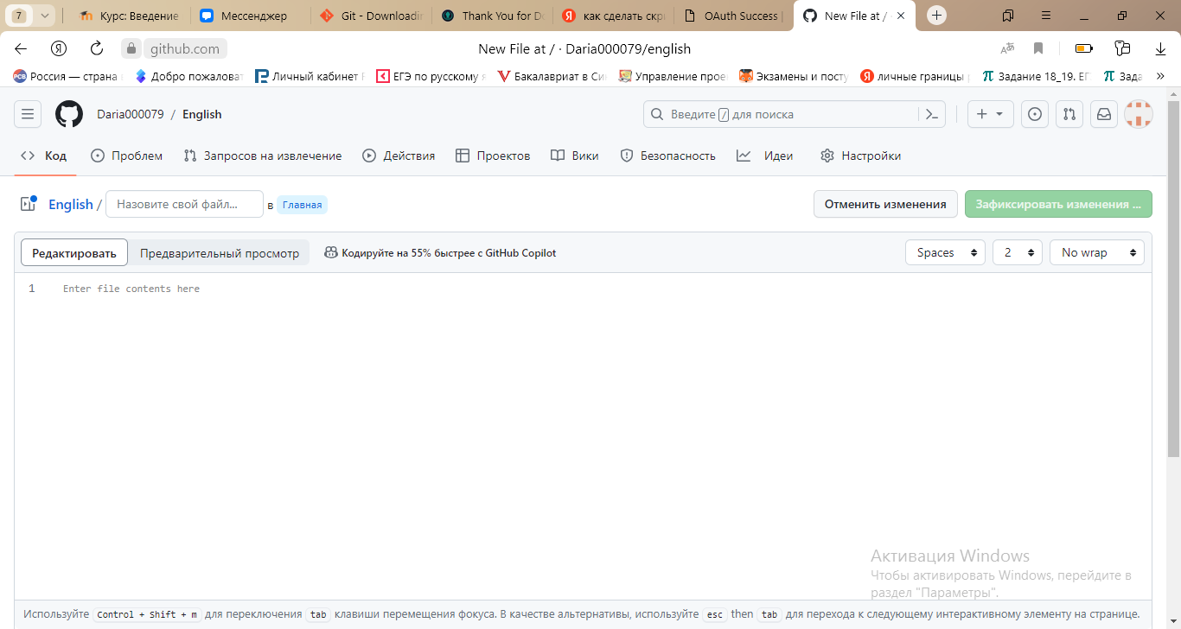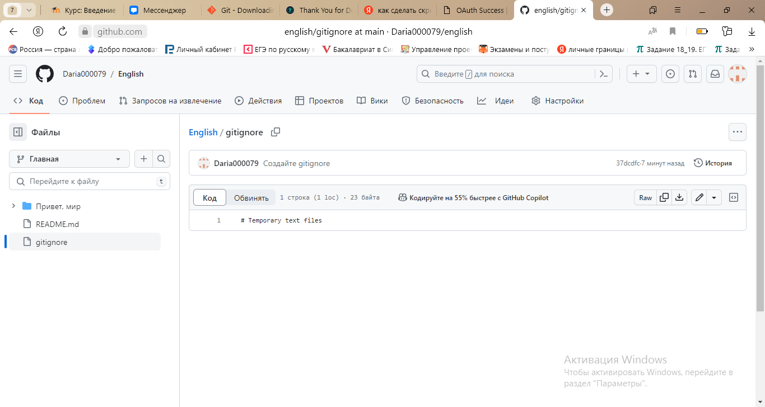

1. Оформила страницу при помощи Markdown